Martes
15
de febrero

Primero de Primaria
Artes

¡Sonrían!... Clic…

Aprendizaje esperado: distinguirás características de las manifestaciones culturales y artísticas de su entorno para comprender sus diferencias y similitudes.

Énfasis: distinguirás características de manifestaciones artísticas fotográficas que resulten de su interés.

¿Qué vamos a aprender?

En las sesiones anteriores has explorado diferentes manifestaciones artísticas, a partir de ellas has aprendido a interpretar y valorar lo que el artista ha plasmado en su obra.

En esta sesión practicarás sobre fotografía, aprenderás a apreciar las características de diferentes obras fotográficas. ¿Quién no ha tomado una fotografía en su vida? Actualmente, la mayoría de las personas tienen acceso a una cámara fotográfica, ya sea por medio del celular, Tablet o computadora.

¿Qué hacemos?

Existen algunas personas a las que les encanta fotografiarse, a otras no tanto. Observa el siguiente video sobre la fotografía.

- Antología Pictórica.
https://youtu.be/zBriTY_Pda8

Como puedes notar, el mundo está lleno de imágenes que puedes observar, algunas llaman más la atención que otras, cada una de estas imágenes se pueden capturar a través de un lente. Hay gente que lo hace por hobby y hay quienes lo hacen de manera profesional, es decir, a eso se dedican, se les llama fotógrafos.

Como fotógrafos es muy importante que se den el tiempo de mirar con atención, leer y analizar lo que nos rodea, para capturarlo, cada fotógrafo tiene un estilo único para tomar fotografías, a algunos les gusta fotografiar animales, a otros les gusta fotografiar obras arquitectónicas otros fotografían a las personas y cada uno de ellos tiene una historia o mensaje que contar.

Recuerda que toda manifestación artística tiene un mensaje que produce sentimientos y emociones.

Cuando miras una obra artística, en este caso una fotografía, lo primero que debes hacer es observar la obra fotográfica y cuestionarla. Observa las fotografías de algunos fotógrafos que se muestran a continuación.

Presta mucha atención a la primera fotografía, ¿Qué mensaje o historia cuenta? ¿Qué te ha transmitido la fotografía?

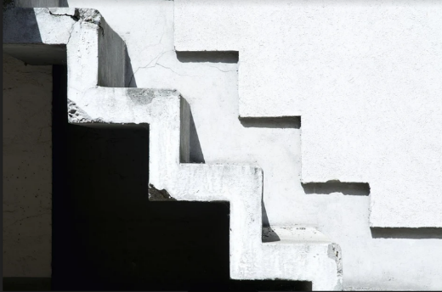

¿Qué observas en la siguiente foto? ¿Cuál es el objeto o persona protagonista de la fotografía?

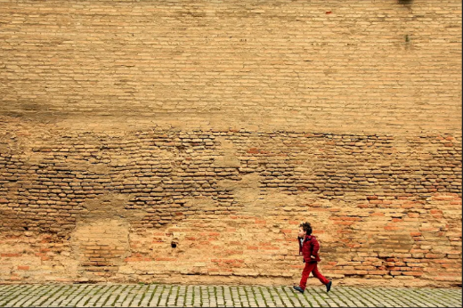

Cada persona puede interpretar de distinta forma una fotografía, mira la siguiente foto.

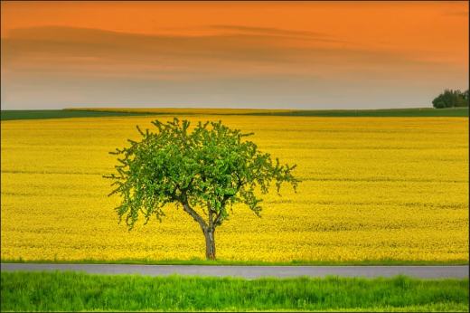

Por último, mira esta foto, ¿Te gustó, no te gustó?

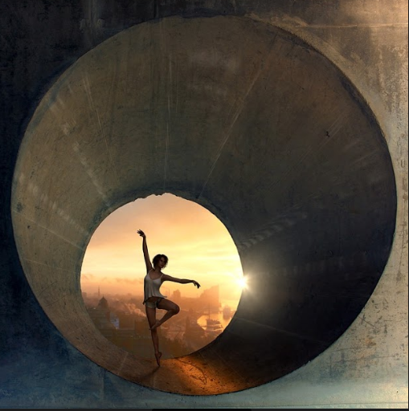

¿Te diste cuenta de la inmensidad de estilos fotográficos que existen? ¿Qué te parece si ahora juegas a ser un fotógrafo? El fotógrafo Arturo Andrade te mostrará algunos consejos de cómo debes tomar una fotografía.

- Arturo Andrade. El arte de la fotografía.
https://youtu.be/STV9A9t5dMI

Contando una historia.

¡Qué interesante lo que te acaba de recomendar Arturo! A partir de lo último que comentó, que con las fotografías podemos contar historias ¡se me ocurre algo! Has una historia con fotografías, además de fotografiarlos, vas a crear una historia con ellos.

Recorrido fotográfico.

¿Y si vas a dar un paseo? y como el gran fotógrafo que eres, retrata los mejores ángulos de lo que vayas a visitar.

Con el poder de la imaginación visitarás algunos lugares representativos de la CDMX, para sacar unas fotografías padrísimas con la cámara y el celular. Primero cierra los ojos, e imagina que estas en el “Palacio de Bellas Artes”.

Palacio de Bellas Artes.
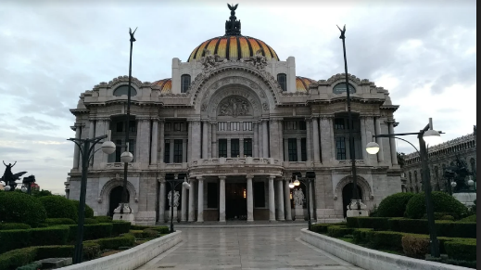

Monumento a la Revolución.
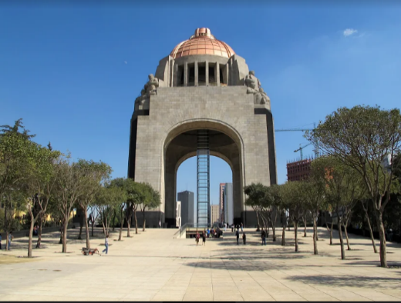

Castillo de Chapultepec.
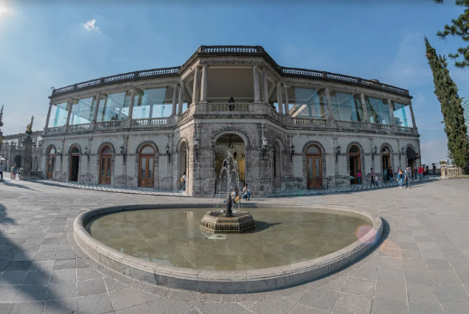

Catedral.
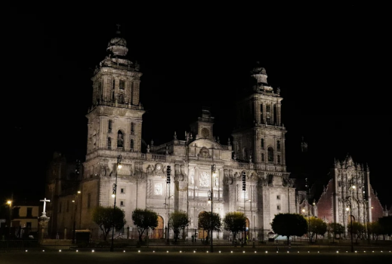

Hemiciclo a Juárez.
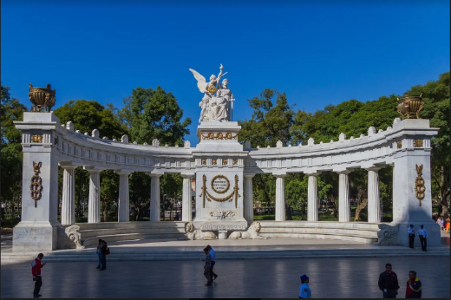

Ángel de la Independencia.
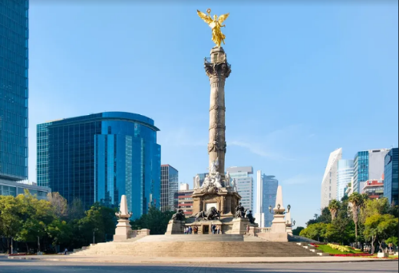

¿Qué opinas al observas estas fotografías? Es interesante y divertida la fotografía ¿no?

Para terminar, recuerda:

- Observaste que la fotografía significa escritura de luz, la cual permite capturar imágenes de tu alrededor.

- Platicaste sobre el análisis de una obra fotográfica, recuerda observar la fotografía con detenimiento y cuestionarte sobre la misma.

- Al tomar una fotografía cuida que esté iluminada, cuida el posicionamiento de tu cámara. No la muevas cuando tomes la fotografía.

Recuerda que la fotografía es una forma de inmortalizar momentos de tu vida.

Si te es posible consulta otros libros y comenta el tema de hoy con tu familia.

¡Buen trabajo!

Gracias por tu esfuerzo.

